Контрольно-счетная палата Талдомского городского округа Московской области отчиталась о своей деятельности за 2019 год
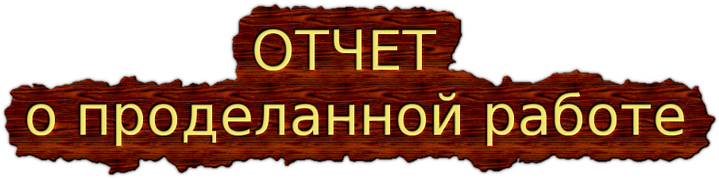
На заседании Совета депутатов Талдомского городского округа Московской области, состоявшемся 30 апреля 2020 г., председатель Контрольно-счетной палаты Талдомского городского округа Московской области Любшев М.А. отчитался о деятельности Контрольно-счетной палаты за 2019 год.
Рассмотрев отчет о деятельности Контрольно-счетной палаты Талдомского городского округа Московской области за 2019 год, Совет депутатов Талдомского городского округа Московской области принял отчет о деятельности Контрольно-счетной палаты Талдомского городского округа Московской области за 2019 год к сведению (решение Совета депутатов от 30.04.2020 г. №25).
Отчет о деятельности Контрольно-счетной палаты Талдомского городского округа за 2019 год можно найти на странице Контрольно-счетной палаты в разделе «Деятельность», перейдя по ссылке http://талдом-район.рф/administration/konrol-scethyh-organov/

